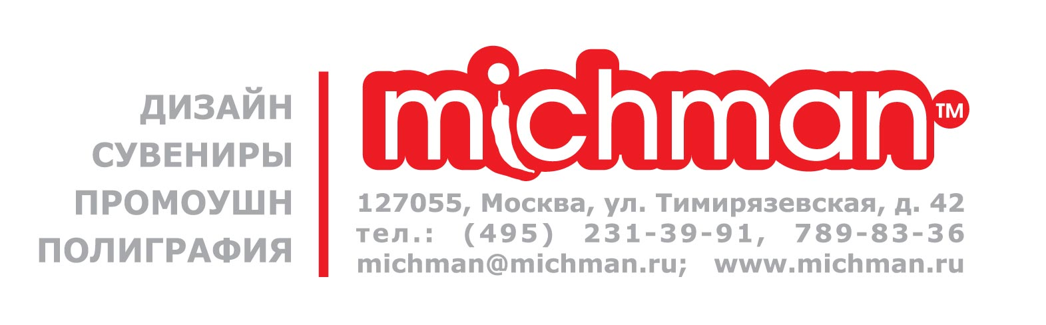
Уважаемые господа!

Представляем Вашему вниманию рекламно-производственную компанию «Мичман-ТМ». РПК «Мичман» основан в 1998 году. Богатый опыт в области передовых и действующих рекламных технологий позволяет представить Вам основные направления деятельности нашей компании:

Сувенирная продукция

1. Склад сувенирной продукции в Москве
2. Компания «Мичман», являясь членом международной ассоциации PSI, осуществляет поставку продукции из:
- Европы (по каталогам PROMOTION TOPS, PROMOTION&DESIGN, ITD, ARCO, APPEAL, TOPICO, GIFTS, PRODIR, Samsonite, Dalvey, Victorinox, и т.д.);
- Китая;
- Турции
3.Собственное производство по нанесению Вашего логотипа
- тампопечать,
- тиснение фольгой,
- блинтовое тиснение,
- термоперенос,
- шелкотрафоретная печать,
- вышивка,
- лазерная гравировка,
- деколь

Полиграфическая продукция
Цифровая и офсетная печать. От визитки до каталогов, плакатов.

Дизайн
Разработка фирменных знаков и корпоративного стиля, рекламных идей и концепций для полиграфической продукции и рекламных акций.

BTL
Организация и реализация программ стимулирования сбыта (сэмплинг, дегустации, промоакции, стимулирование торгового персонала)
Проведение исследований (Таинственный покупатель)
Организация корпоративных мероприятий (корпоративные и командообразующие мероприятия).

Учитывая, все вышеперечисленное компания «Мичман» будет рада предложить Вам индивидуальные условия, основанные на преимуществе в ценах, сроках и контроле качества.
Надеемся, Вы присоединитесь к нашим постоянным клиентам
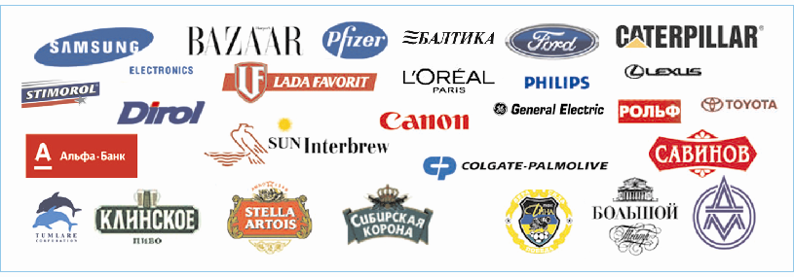
Мы были бы чрезвычайно признательны за возможность лично посетить Вас и провести презентацию нашей компании с примерами наших наиболее удачных рекламных компаний, предложить Вашей фирме творческий потенциал и профессионализм агентства.

С уважением, компания « Мичман ТМ» С уважением Васильев Артур 89260587670
e:mail/artur@michman.ru 231-39-91 доб 109

